JÍDLO

KLASIFIKACE JÍDEL – nadřazená slova
OBRÁZEK | SLOVO (TISKACÍ VELKÉ PÍSMO) | SLOVO (TISKACÍ MALÉ PÍSMO) | 4. PÁD  MÁM RÁD …  NEMÁM RÁD …  DÁM SI …
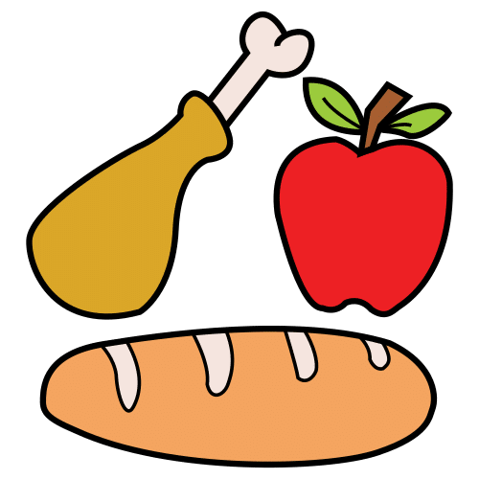 | JÍDLO | jídlo | jídlo
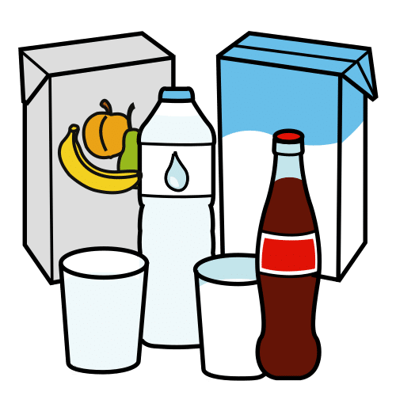 | PITÍ | pití | pití
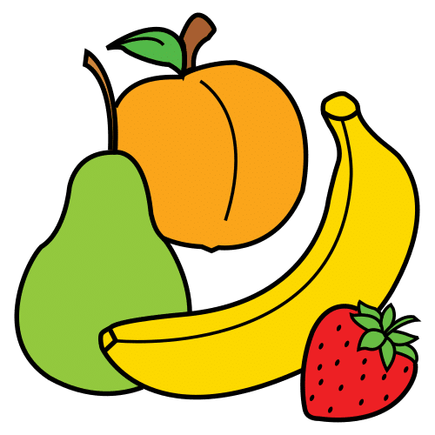 | OVOCE | ovoce | ovoce
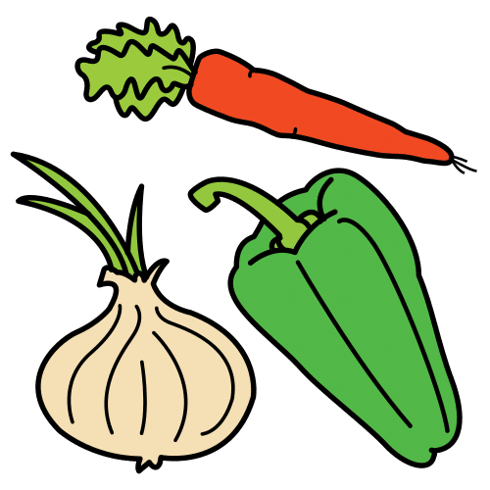 | ZELENINA | zelenina | zeleninu
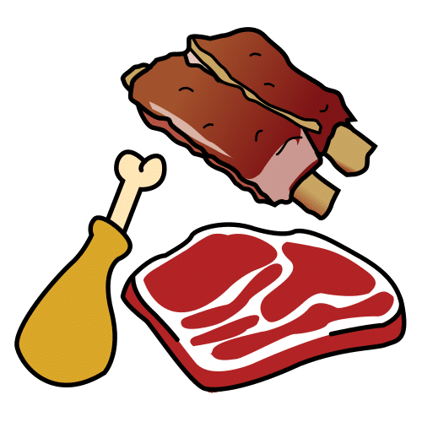 | MASO | maso | maso
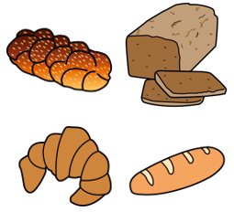 | PEČIVO | pečivo | pečivo
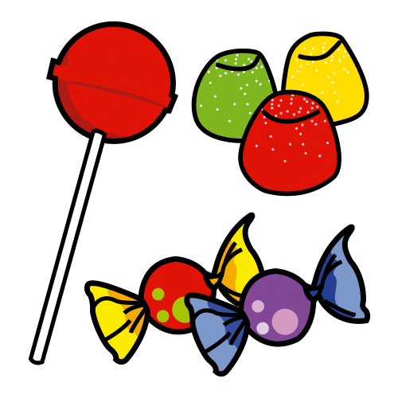 | SLADKOSTI | sladkosti | sladkosti
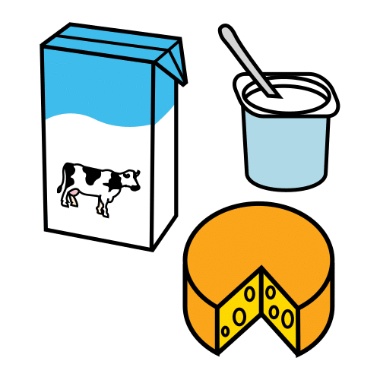 | MLÉČNÉ  VÝROBKY | mléčné  výrobky | mléčné výrobky
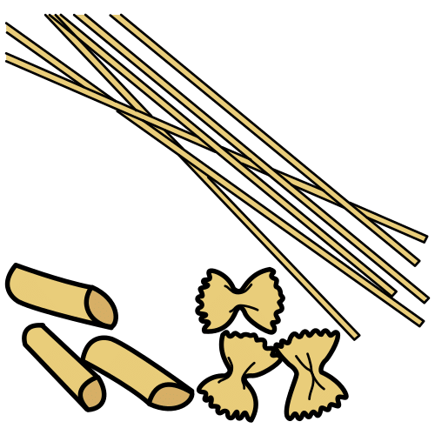 | TĚSTOVINY | těstoviny | těstoviny

KATEGORIE V JÍDELNÍČKU
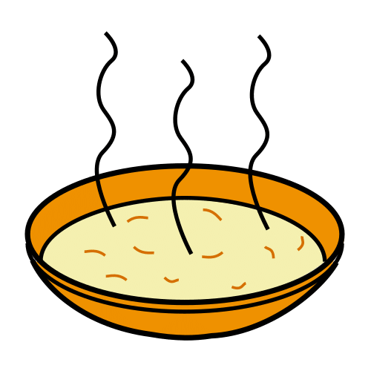 | POLÉVKA | polévka | polévku
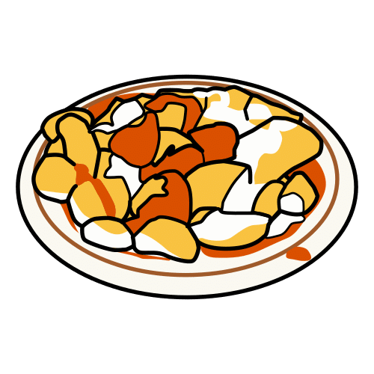 | HLAVNÍ  JÍDLO | hlavní  jídlo | hlavní  jídlo
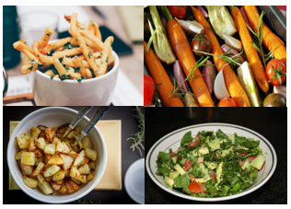 | PŘÍLOHA | příloha | přílohu
 | ZÁKUSEK | zákusek | zákusek
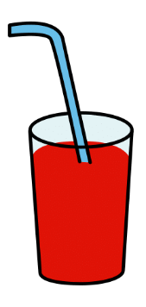 | NÁPOJ  (PITÍ) | nápoj  (pití) | nápoj  (pití)

JÍDLO BĚHEM DNE
OBRÁZEK | SLOVO (TISKACÍ VELKÉ PÍSMO) | SLOVO (TISKACÍ MALÉ PÍSMO) | 4. PÁD  DÁM SI…
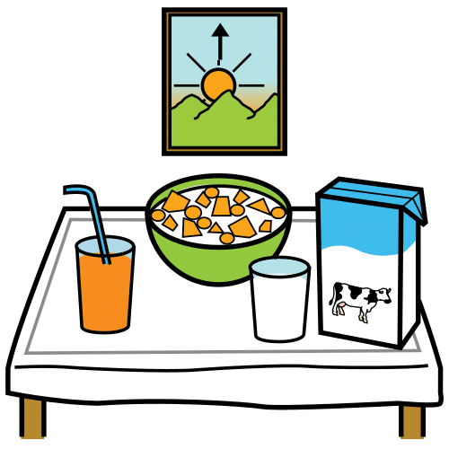 | SNÍDANĚ | snídaně | snídani
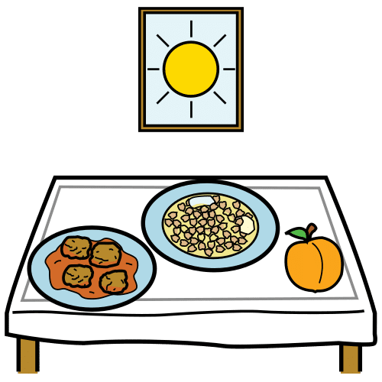 | OBĚD | oběd | oběd
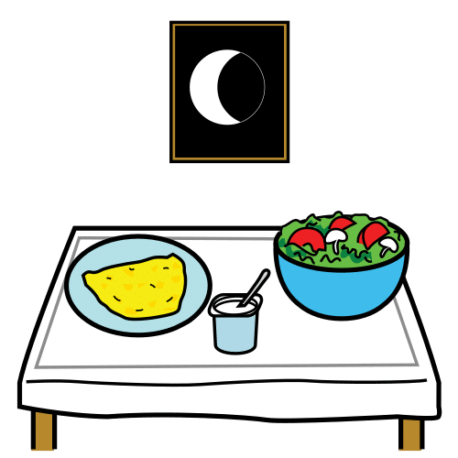 | VEČEŘE | večeře | večeři
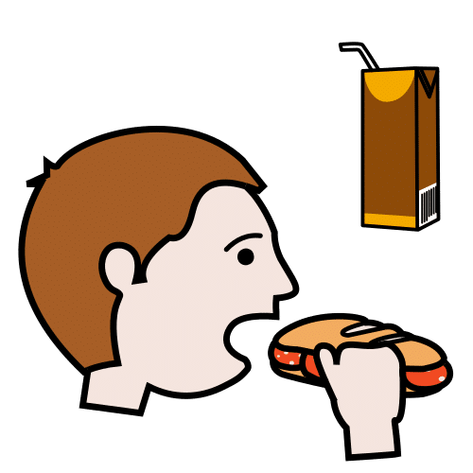 | SVAČINA | svačina | svačinu

Použité zdroje:

Autor piktogramů: Sergio Palao, ARASAAC (http://arasaac.org), CC (BY-NC-SA)

Obrázky:
[cit. 2017-10-14]. Dostupný pod licencí Creative Commons a Public Domain z:
‹https://pixabay.com/cs/photos/zelenina-zeleninov%c3%a1-p%c3%a1nev-grilov%c3%a1n%c3%ad-1620558/›
‹https://pixabay.com/cs/photos/j%c3%addlo-brambory-p%c5%99%c3%adloha-kuchyn%c4%9b-3060473/›
‹https://pixnio.com/cs/jidlo-napoj/vecere-jidlo-zelenina-salat-jidlo-jidlo-salat›
‹https://pixabay.com/cs/photos/miska-hranolky-j%c3%addlo-1842294/›

